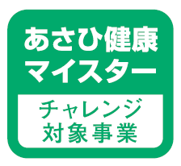
あさひ夏フェスタ２０２３
ボランティア参加申込書

- ８月２５日（金） 8:３0～16:00 | - ８月２６日（土） 13:00～20:00

フリガナ | 生年月日 | 学 校 名 | 住 所 | 電話番号
氏 名
 |  | 年
 |  | 年
 |  | 年
希望日に○をし、氏名・生年月日・学校名・住所・電話番号を記入して下さい。

申込締切 令和５年７月１４日（金）
申込方法 市役所市民活動課へ提出
またはFAX
ＦＡＸ (0561)52-0831 電 話 (0561)76-8126
メールアドレスsiminkatudo@city.owariasahi.lg.jp

